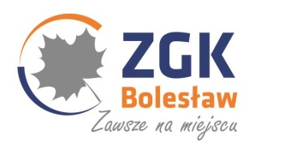
Zakład Gospodarki Komunalnej „Bolesław” Sp. z o.o.
32-329 Bolesław, ul. Osadowa 1
Tel: 32/6421958, 6422371

Informacja o terminach wywozu odpadów na 2024 r.

REGULICE GÓRNE

Ulice: Jana Pawła-od mostu od nr 20 i 39, Bukowa, Dębowa, Dworska, Grabowa, Jaworowa, Jesionowa, Jeżynowa, Jodłowa, Kamienna, Leszczynowa, Lipowa, Łokietka, Malinowa, Podskale od nr 19, Pogodna, Podwale, Poziomkowa, Sportowców, Tenczyńska, Topolowa, Transportowa, Wierzbowa, Wymiarki, Złota
- ODPADY ZMIESZANE + BIO + SZKŁO
miesiąc | VII | VIII | IX | X | XI | XII
data | 2 | 2 | 3 | 2 | 5 | 3

- ODPADY ZMIESZANE + BIO + PLASTIK + PAPIER
miesiąc | VII | VIII | IX | X | XI | XII
data | 16 | 20 | 17 | 16 | 18 | 12

Odpady należy wystawiać do godziny 7⁰⁰

OD LIPCA 2024 APLIKACJA „MOJE ODPADY”, JEST DOSTĘPNA DLA MIESZKAŃCÓW GMINY ALWERNIA
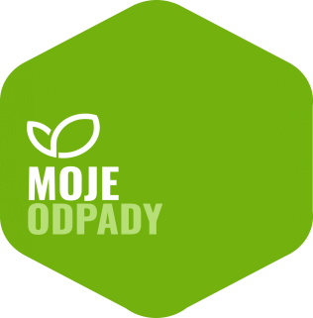
BĄDŹ NA BIEŻĄCO Z OBSŁUGĄ KOMUNALNĄ W TWOJEJ GMINIE.
POBIERZ BEZPŁATNĄ APLIKACJĘ I KORZYSTAJ Z HARMONOGRAMU
ODBIORU ODPADÓW W TWOIM TELEFONIE.
APLIKACJA NA SMARTFONY Z SYSTEMEM: ANDROID I IOS
PO POBRANIU WYSZUKAJ SWOJĄ MIEJSCOWOŚĆ ORAZ ULICĘ.

